**伙伴技能**

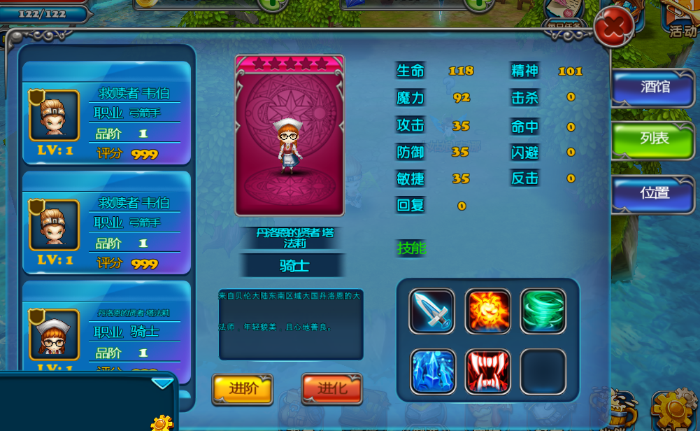

* 切换到伙伴列表界面，点击技能图标，弹出伙伴技能升级界面



* 伙伴技能升级需要消耗技能升级卷轴道具，每个等级需要消耗的道具相同，消耗数量为1个
* 低等级的技能升级卷轴为怪物掉落，高等级的卷轴活动产出
* 点击需要消耗的材料图标，弹出询问框：是否前去收集？确定则直接传送到指定区域刷怪，取笑则返回
* 如果材料确实，名字显示红色，图标灰掉，升级按钮灰掉不可点。